МБДОУ детский сад № 127 г.Данилова Ярославской области

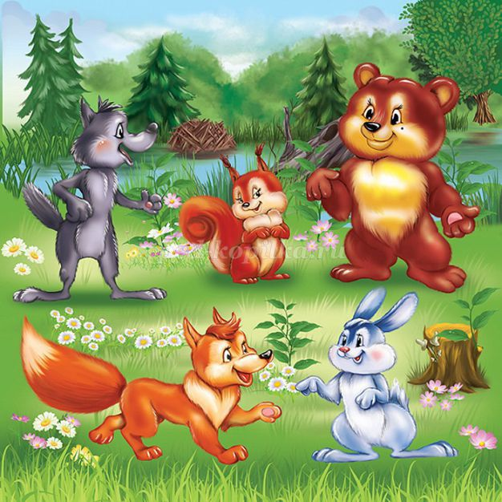

СЦЕНАРИЙ экологической сказки
"Лесная история" (старшая группа)

2017 год

Цель: Формирование у детей осознанно-правильного отношения к живым объектам природы.
Программное содержание:
- Формирование у детей экологического сознания и культуры природопользования.
- Формирование личности ребёнка, его ценностной ориентации в окружающем мире.
- Формирование навыков бережного отношения к природе.
Задачи:
- Развивать у детей познавательный интерес к окружающему миру.
- Развивать у детей эмоциональный отклик на события, происходящие рядом с ними.
- Воспитывать в детях любовь и бережное отношение к природе, умение видеть и откликаться на экологические проблемы в природном окружении.

Оборудование:
корзина, грибы, топор, букет цветов, прутик, пеньки, макеты деревьев, кустов, мусор /бумага, банки, газеты и т.д./, еда / бананы, хлеб, молоко и т.д./, скатерть, пакеты для мусора.

Персонажи взрослые: Ведущая, Лесовичок, Бабушка, Дедушка, Лиса
Персонажи дети: Девочка, Мальчик, Медведь, Зайцы, Ёжик, Волк, Лягушка, Мышка, Кот, Собака

Ведущий:
Здравствуйте гости дорогие!
Мы вас в гости пригласили,
Сказку новую сложили,
В нашей сказке есть намёк,
Добрым зрителям – урок.
Лес открылся перед вами
Тишина стоит в лесу.
На лесной полянке
Звери встали спозаранку.

Лесные звери спят на поляне.

Ёж. (Забинтован нос.)
Мой бедный носик… Больно как!
Медведь. (Забинтована лапа.)
Ведь кто-то спросит: «А где ты так?»
Волк. (Забинтовано горло.)
Решил водицы испить в ручье,
И, кто бы знал, как сильно я навредил себе.
Лиса. (Забинтована голова.)
А я – с разбитой вот головой!
Да где ж в лесу нам, звери, найти покой?
2 зайца. (Вбегают запыхавшись.)
Из дальнего леса в гости спешим мы сейчас.
Что за напасти - страсти преследуют вас?
Ёж.
Мой бедный носик грибы искал.
Нашёл же – банку и в ней застрял…
Медведь.
А я – коренья копал в земле.
Поранил лапу стеклом себе.
Волк.
Гвоздей с десяток я проглотил.
Вонзились в горло, терпеть нет сил!
Лиса.
А я, так просто, в лесу гуляла…
И головою в чайник, не знаю как, попала!
1 заяц.
Откуда банка? Стекло откуда?
2 заяц.
А эти гвозди и чайник? Чудо!
Лягушонок. (Появляется за ручку с мышонком.)
Не чудо это, а люди просто.
Совсем большие и маленького роста.
Мышонок.
Вот, кстати, и они идут гурьбою…
Успеть бы ноги нам унести с тобою!
Все разбегаются.
Появляется Девочка с букетиком ландышей.
Девочка.
Я букетик ландышей соберу в лесу.
Маленькое чудо в город отвезу.
Буду любоваться, аромат вдыхать…
Нагуляюсь вволю – крепче буду спать!
Появляется Мальчик. Прутиком хлещет кусты. Марширует.
Мальчик.
Я маленький солдатик – раз, два, три!
Мне надо быть на страже – кругом одни враги.
Срублю врагам я головы, проткну насквозь мечом!
Жестоко накажу я их, узнают, что почём.
Узнают, что почём!
Появляется Бабушка с корзиной.
Бабушка.
Хоть и нож забыла я, но со мной корзина.
Наберу грибов сейчас, не нужно магазина.
Рыжики и белые, опята и маслята,
Пошустрей в корзиночку прыгайте, ребята!
Появляется Дедушка с топором.
Дедушка.
Вот берёзка стройная, в хозяйстве пригодится!
Хорошо топор с собой, меньше с ней возиться.
Раз, два – только щепочки в стороны летят!
Напилю я кубиков для моих ребят!
Появляются в обнимку Кошка и Собака.
Кошка.
Птичек всех мы переловим, очень вкусные они!
С диетическим продуктом да продлятся наши дни!
Собака.
Эх, пичужки – веселушки, уж недолго песни петь…
Нам вдвоём работа эта – не успеем и вспотеть!
Кошка и Собака гоняются за птичками.
Девочка и Мальчик.
Поработали на славу!
Дедушка и Бабушка.
Всем пора и отдохнуть.
Кошка и собака.
Перекусим на полянке
Все. И скорей в обратный путь!
Усаживаются на полянке. Кушают. Разбрасывают мусор.
Девочка. Кто с букетом,
Мальчик. Кто с победой,
Бабушка. Кто с корзиною цветов,
Дедушка. Кто с берёзой,
Кошка и Собака. Кто с диетой.
Все. Всем презент в лесу готов!
Уходят.
Появляется Лесовичок – Хозяин Леса и Зайцы с Лягушонком и Мышонком.
Лесовичок.
Как красив наш лес, друзья!
Сколько в нём богатства!
Только что же вижу я?
Кто шалил здесь, братцы?
1 заяц.
Вся трава примятая, порублены кусты.
Из Красной книги сорваны бесценные цветы.
2 заяц.
Грибницы все повырваны, грибов нам не видать…
А где же птички вешние? Их песен не слыхать.
Лягушонок.
Здесь были люди и звери с ними.
Мышонок.
Давайте их проучим, чтоб не были такими!
Лесовичок.
Я, хозяин леса, рассердился очень!
Буду их кружить по лесу, аж до самой ночи.
Все прячутся. Лесовичок делает пасы руками – колдует.
Появляются люди и Кошка с Собакой. Идут, падая и причитая.
Девочка.
Я устала, сил уж нет!
Вижу, меркнет солнца свет.
Мальчик.
Где б прилечь, во сне забыться?
Надо ж было так случиться?!
Бабушка.
Что-то место мне знакомо…
Недалече мы от дома!
Дедушка. (Поднимает с земли банку.)
Что ты, баба, мелешь зря?
Это ж баночка – моя!
Кошка.
Утром мы сюда пришли…
Собака.
Так куда ж мы день весь шли?
Лесовичок.
Утро вечера мудрее,
Утром будет веселее…
Все ложатся, засыпают, храпят, стонут… Утро.
Полукругом, позади спящих, встают все лесные звери. Люди, просыпаясь, видят их. Смущаясь, встают по бокам поляны.
Ёж. Мой бедный носик!
Медведь. Как лапу ломит!
Волк. А в горле – гвозди…
Лиса. Болит, вот горе!
Девочка. Простите нас, звери!
Мальчик. Мы так провинились…
Бабушка. Мы вам навредили…
Дедушка. И вот – поплатились…
Кошка. Мы всё уберём,
Собака. И урок не забудем.
Кошка и Собака. А впредь обещаем:
Все. «Мы хорошими будем!»
Все вместе дружно убирают мусор в большой пакет.
Звери исполняют Танец "Пляска зверей"
Все герои поют заключительную песню «Песня друзей леса».
1.Лес наш самый лучший друг!
Он накормит и согреет.
Так давайте же, ребята,
Будем с ним добрее.
Припев:
Пусть растёт и зеленеет,
Звери пусть резвятся.
Сделать лес ещё прекрасней
Будем мы стараться!
2.В гости будем приходить.
Или даже – потрудиться,
Ведь общение с природой Всем нам пригодится.
Припев.

